CESTOVATELSKÁ PROMÍTÁNÍ
V AC KLUBU – HEYROVSKÉHO

PONDĚLÍ 23.3. 2015 v 19:00 hod

Trpělivost nade vše
aneb učitelem v Zambii

Více než padesát studentů ve třídě, nedostatek studijních materiálů, vybavení
i učeben. Pro Evropana nemyslitelné ubytovací podmínky, kde jednu postel sdílí zpravidla dva studenti. Školní kuchyně servírující kukuřičnou kaši připravenou v obrovském kotli na ohni. Prostý leč konečně elektrifikovaný učitelský domek s venkovní kadibudkou a improvizovanou koupelnou. Takové jsou podmínky střední internátní školy v Masuku, zapomenuté vesnici zambijské jižní provincie, kde „lišky dávají dobrou noc“ a internet nefunguje ani na dobré slovo. Jaké to je na tři měsíce zapomenout na evropský luxus a vydat se do míst, kde chudoba není jen abstraktním pojmem a stejně se tu lidé dokáží radovat ze sebemenších maličkostí, jsou šťastní a dokáží se rozdat pro druhé?

Přijďte a nahlédněte pod pokličku zambijského vzdělávacího systému a venkova…

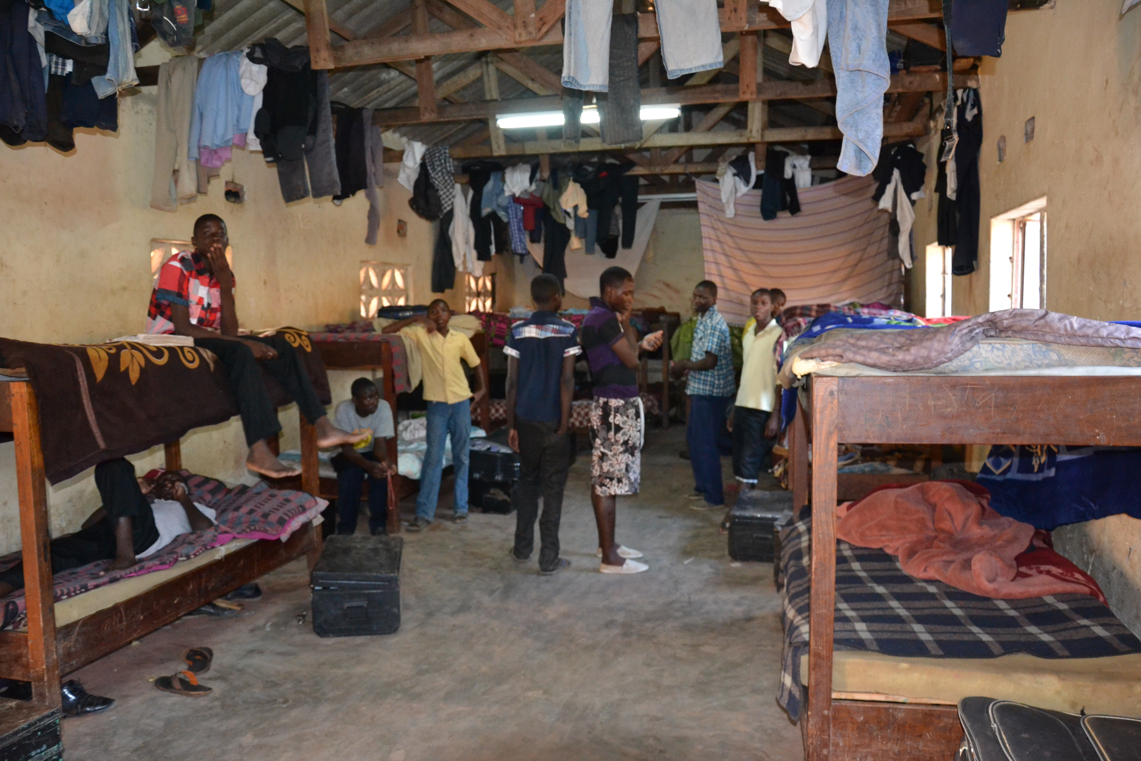
Připravila: Tereza Staňková

Vysokoškolský AC klub tímto pokračuje již v 10. ročníku cestovatelských
a horolezeckých projekcí. Občerstvení je zde k dispozici přímo u projekce.

Vstupné na projekci: 30,- Kč (studenti VŠ 20,-Kč)

Část vstupného bude použita na podporu vzdělání farmářů z Masuku!
Součástí večera bude ochutnávka tradiční zambijské kuchyně a soutěž o červy ☺

